海青工商103學年度第1學期營養午餐（葷食）
日期：103.12.04 本日熱量：828卡
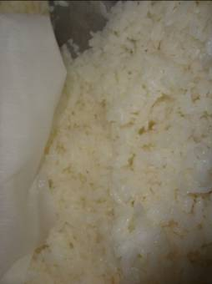 | 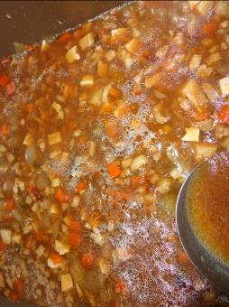
主食：白米飯 | 副食一：瓜仔肉燥
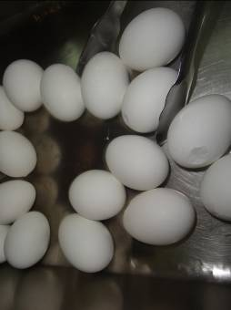 | 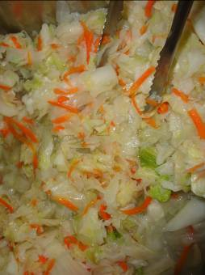
副食二：水煮蛋×1 | 副食三：蒜香高麗菜
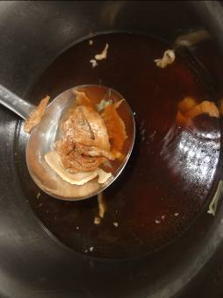
當歸素羊肉湯

海青工商103學年度第1學期營養午餐（素食）
日期：103.12.04

 | 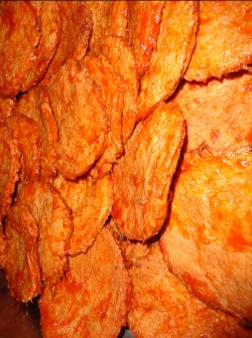
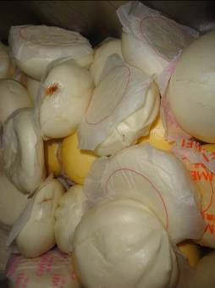 | 